さいたま市介護保険事業者等における事故発生時の報告取扱指針及び様式対照表

現 行 | 改 正 後
さいたま市介護保険事業者等における事故発生時の報告取扱指針  平成27年9月9日制定  平成29年4月1日一部改正  令和3年1月1日一部改正  さいたま市 保健福祉局  長寿応援部 介護保険課  １ 趣旨  この指針は、介護保険法に基づくさいたま市の運営基準条例及び老人福祉法、高齢者の居住の安定確保に関する法律及びさいたま市有料老人ホーム設置運営指導指針により、事故が発生した場合の事業者からさいたま市への報告について必要な事項を定めるものとする。  ２ 事故報告の対象となる事業者等  事故報告の対象となる事業者等（以下「事業者等」という。）は以下のとおりとする。  ⑴ 介護保険法第115条の32第1項に規定する介護サービス事業者（指定通所介護以外のサービスの提供により事故が発生した場合の指定通所介護事業者を含む。）  ⑵ 旧介護保険法第8条第26項に規定する介護療養型医療施設の開設者  ⑶ 老人福祉法第20条の4に規定する養護老人ホームの開設  者  ⑷ 老人福祉法第20条の6に規定する軽費老人ホームの開設  者  ⑸ 老人福祉法第29条に規定する有料老人ホームの開設者  ⑹ 高齢者の居住の安定確保に関する法律第5条に規定するサービス付き高齢者向け住宅事業の登録者  ⑺ さいたま市介護予防・日常生活支援総合事業の実施に関す  る要綱第２条１項１号ア及びイに規定する事業の開設者  ３ 報告の範囲  事業者等は、以下の場合に報告を行うものとする。  ⑴ サービス提供中に利用者が怪我（誤薬及び誤嚥を含む）又  は死亡した場合  ・怪我の程度については、医療機関での受診を要したものとする。  ・事業者側の過失の有無によらず利用者や第三者に起因するものも報告すること。  ・事業所内における死亡事故は、速やかに警察に通報するこ  と  ⑵ 事業者職員による法令違反及び不祥事が発生した場合  ・利用者の処遇に影響があるものとする。  ⑶ 利用者の徘徊及び行方不明、利用者からの苦情・トラブル  等の利用者の処遇に影響がある場合  ⑷ 市から報告を求められた場合  ⑸ 感染症等については以下の場合  ・同一の感染症もしくは食中毒による又はそれらによる疑われる死亡者又は重篤患者が１週間に２名以上発生した場合  ・同一の感染症若しくは食中毒の患者又はそれらが疑われる者が１０名以上又は全利用者の半数以上発生した場合  ・ア及びイに該当しない場合であっても、通常の発生動向を上回る感染症等の発生が疑われ、特に施設長が報告を必要と認めた場合  ４ 報告手順  報告手順は以下のとおりとする。  ⑴ さいたま市電子申請・届出サービスによる届出を原則とする。  ⑵ 事故発生時から１５日以内を目安に報告すること。  ⑶ 報告後、対象者の処遇に変化があった場合は、速やかに再報告を行うものとする。  ５ 経過措置  ⑴ 改正前のさいたま市介護保険事業者等における事故発生時の報告取扱指針に規定されている規定により作成されている様式による届出については、当分の間行うことができるものとする。  ６ 報告先  介護保険課事業者係  〒３３０－９５８８  さいたま市浦和区常盤６丁目４番４号  電話 ０４８－８２９－１２６５  ファックス ０４８－８２９－１９８１  メール kaigo-hoken@city.saitama.lg.jp | さいたま市介護保険事業者等における事故発生時の報告取扱指針  平成27年9月9日制定  平成29年4月1日一部改正  令和3年1月1日一部改正  令和5年8月1日一部改正  さいたま市 福祉局  長寿応援部 介護保険課  １ 趣旨  この指針は、介護保険法に基づくさいたま市の運営基準条例及び老人福祉法、高齢者の居住の安定確保に関する法律及びさいたま市有料老人ホーム設置運営指導指針により、事故が発生した場合の事業者からさいたま市への報告について必要な事項を定めるものとする。  ２ 事故報告の対象となる事業者等  事故報告の対象となる事業者等（以下「事業者等」という。）は以下のとおりとする。  ⑴ 介護保険法第115条の32第1項に規定する介護サービス事業者（指定通所介護以外のサービスの提供により事故が発生した場合の指定通所介護事業者を含む。）  ⑵ 旧介護保険法第8条第26項に規定する介護療養型医療施設の開設者  ⑶ 老人福祉法第20条の4に規定する養護老人ホームの開設  者  ⑷ 老人福祉法第20条の6に規定する軽費老人ホームの開設  者  ⑸ 老人福祉法第29条に規定する有料老人ホームの開設者  ⑹ 高齢者の居住の安定確保に関する法律第5条に規定するサービス付き高齢者向け住宅事業の登録者  ⑺ さいたま市介護予防・日常生活支援総合事業の実施に関す  る要綱第２条１項１号ア及びイに規定する事業の開設者  ３ 報告の範囲  事業者等は、以下の場合に報告を行うものとする。  ⑴ サービス提供中に利用者が怪我（誤薬及び誤嚥を含む）又  は死亡した場合  ・怪我の程度については、医療機関での受診を要したものとする。  ・事業者側の過失の有無によらず利用者や第三者に起因するものも報告すること。  ・事業所内における死亡事故は、速やかに警察に通報するこ  と  ⑵ 事業者職員による法令違反及び不祥事が発生した場合  ・利用者の処遇に影響があるものとする。  ⑶ 利用者の徘徊及び行方不明、利用者からの苦情・トラブル  等の利用者の処遇に影響がある場合  ⑷ 市から報告を求められた場合  ⑸ 感染症等については以下の場合  ・同一の感染症もしくは食中毒による又はそれらによる疑われる死亡者又は重篤患者が１週間に２名以上発生した場合  ・同一の感染症若しくは食中毒の患者又はそれらが疑われる者が１０名以上又は全利用者の半数以上発生した場合  ・ア及びイに該当しない場合であっても、通常の発生動向を上回る感染症等の発生が疑われ、特に施設長が報告を必要と認めた場合  ４ 報告手順  報告手順は以下のとおりとする。  ⑴ さいたま市電子申請・届出サービスによる届出を原則とする。  ⑵ 事故発生時から１５日以内を目安に報告すること。  ⑶ 報告後、対象者の処遇に変化があった場合は、速やかに再報告を行うものとする。  ⑷ さいたま市電子申請・届出サービスによる報告ができない場合は、別紙１「介護保険事業者等事故報告書」により行うことも差し支えない。なお、感染症等による報告は、別紙１「介護保険事業者等事故報告書」とあわせて別紙２「感染症等に関する報告書」により対象となる利用者の情報を記載すること。  ５ 報告先  介護保険課事業者係  〒３３０－９５８８  さいたま市浦和区常盤６丁目４番４号  電話 ０４８－８２９－１２６５  ファックス ０４８－８２９－１９８１  メール kaigo-hoken@city.saitama.lg.jp  別紙１ 介護保険事業者等事故報告書  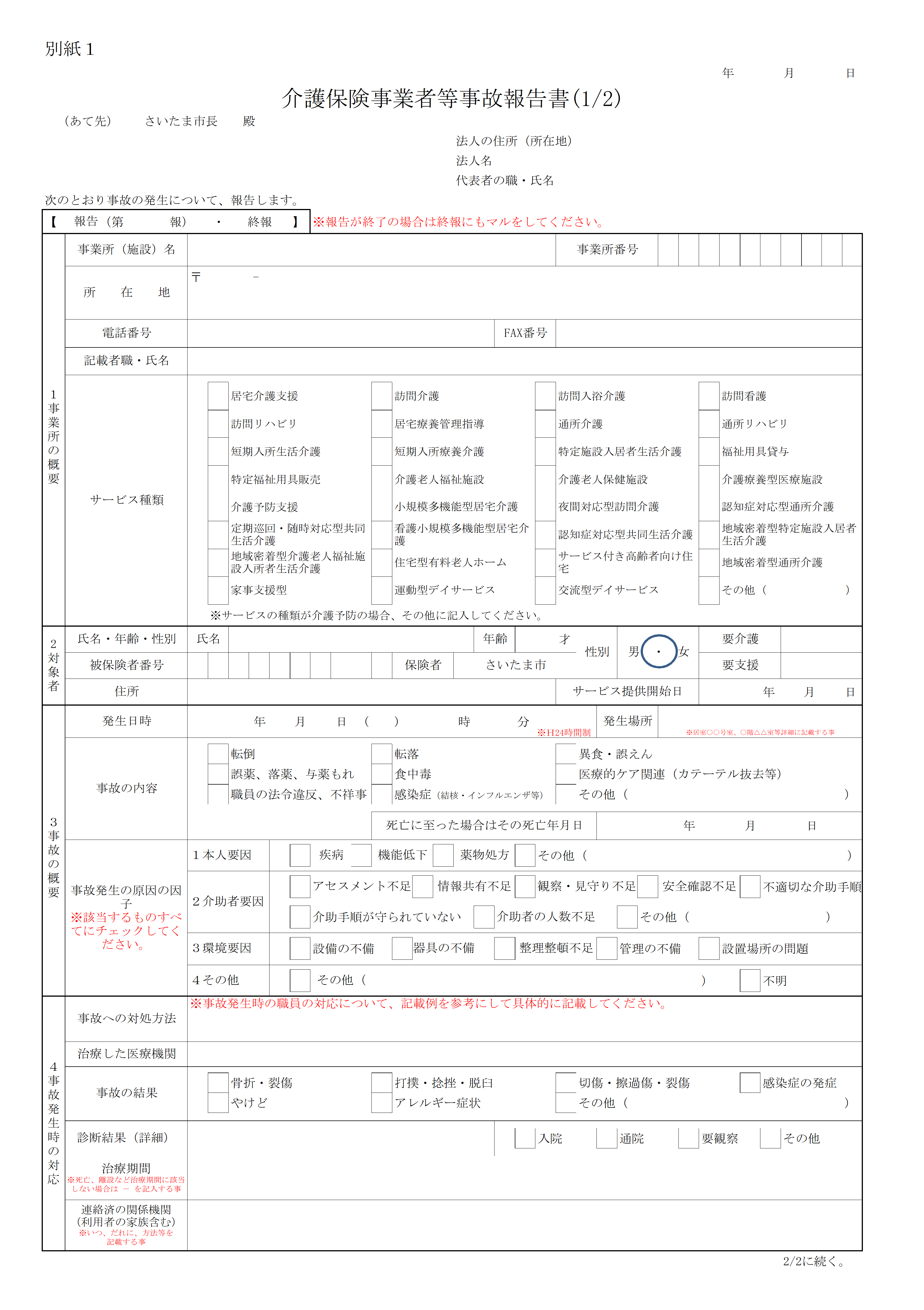  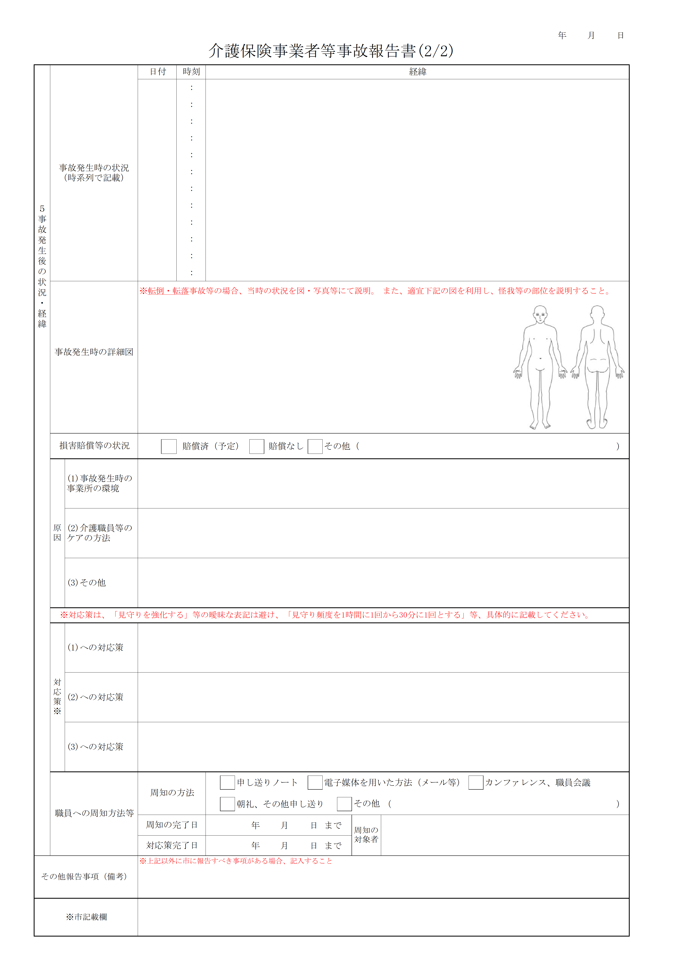  別紙２ 感染症等に関する報告書

